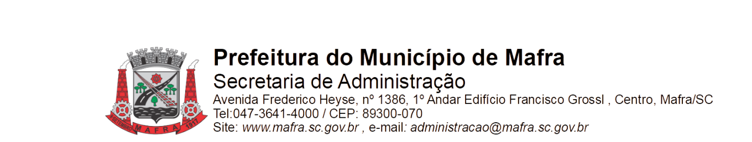

TERMO DE ADJUDICAÇÃO DE PROCESSO LICITATÓRIO

Com base na lei 8.666/93, alterada pela lei 8.883/94, torna-se público o resultado referente a licitação abaixo mencionada:

Objeto da Licitação: Contratação de empresa especializada na prestação de serviços de realização de exames médicos periódicos do PCMSO - Programa de Controle Médico de Saúde Ocupacional para os servidores municipais da Prefeitura de Mafra, através das secretarias municipais.

Pregão Eletrônico número: 095/2023 Processo número: 296/2023

Data de Julgamento das Propostas: 24/01/2024

Data da Adjudicação: 25/01/2024

Fornecedores e itens declarados Adjudicados:

13127 - CMI CENTRO MEDICO INTEGRADO MAFRA LTDA (32.810.055/0001-53)
Lote | Item | Material/Serviço | Unid. medida | Marca | Quantidade | Valor unitário (R$) | Valor total (R$)
1 | 1 | 101845 - Exame Clínico | Un | - - | 1.342 | 42,83 | 57.477,86
1 | 2 | 101851 - Ácido Hipurico | Un | - - | 4 | 15,29 | 61,16
1 | 3 | 101852 - Ácido Metilhipúrico | Un | - - | 4 | 15,29 | 61,16
1 | 4 | 101846 - Acuidade Visual | Un | - - | 1.071 | 9,17 | 9.821,07
1 | 5 | 101854 - Audiometria | Un | - - | 56 | 24,47 | 1.370,32
1 | 6 | 101855 - Colinesterase | Un | - - | 15 | 9,17 | 137,55
1 | 7 | 101856 - Creatinina | Un | - - | 160 | 9,17 | 1.467,20
1 | 8 | 101857 - ECG | Un | - - | 116 | 36,71 | 4.258,36
1 | 9 | 101858 - EEG | Un | - - | 116 | 61,18 | 7.096,88
1 | 10 | 101859 - EPF | Un | - - | 24 | 6,11 | 146,64
1 | 11 | 101860 - Espirometria | Un | - - | 4 | 57,655 | 230,62
1 | 12 | 101861 - Glicemia | Un | - - | 135 | 9,17 | 1.237,95
1 | 13 | 101847 - HBS AG | Un | - - | 408 | 18,35 | 7.486,80
1 | 14 | 101848 - HCV | Un | - - | 406 | 18,35 | 7.450,10
1 | 15 | 101849 - Hemograma Completo | Un | - - | 1.043 | 15,29 | 15.947,47
1 | 16 | 101862 - Micológico de unha direto | Un | - - | 24 | 9,17 | 220,08
1 | 17 | 101863 - Raio X Coluna total (Realizado separado – Coluna cervical + Coluna Dorsal + Coluna lombar) | Un | - - | 123 | 67,30 | 8.277,90
1 | 18 | 101864 - TGO | Un | - - | 160 | 8,56 | 1.369,60
1 | 19 | 101865 - TGP | Un | - - | 160 | 8,56 | 1.369,60
1 | 20 | 101866 - Uréia | Un | - - | 160 | 7,95 | 1.272,00
1 | 21 | 101867 - VDRL | Un | - - | 24 | 8,56 | 205,44
1 | 22 | 101887 - Plaquetas | Un | - - | 4 | 8,56 | 34,24
Total (R$): |  |  |  |  |  |  | 127.000,00

Mafra, 25/01/2024

_________________________________
FABIANO MAURÍCIO KALIL
Pregoeiro Municipal

